**НОД по музыкальному воспитанию с использованием ИКТ «Знакомство с балетом – сказкой «Щелкунчик» П.И. Чайковского. Подготовительная группа**

**Описание:** Конспект НОД соответствует возрастным особенностям детей 6-7 лет.  
Данный конспект НОД будет полезен педагогам ДОУ, воспитателям ДОУ, музыкальным руководителям, педагогам дополнительного образования.  
**Цель:** создание условий для знакомства детей с новогодней сказкой П.И. Чайковского «Щелкунчик».  
**Задачи:**  
1. Познакомить детей с музыкой и сюжетом балета – сказки П.И. Чайковского «Щелкунчик».  
2. Пополнять знания детей о балете.  
3. Формировать у детей устойчивый интерес к слушанию музыки, вырабатывать навыки грамотного, вдумчивого прослушивания музыкального произведения.  
4. Развивать творческие способности дошкольника.  
5. Развивать коммуникативные навыки  
6. Воспитывать патриотические чувства, гордость за великую державу – Россию, в которой мы живём.  
**Актуальность**  
Важнейшей задачей нашего времени является формирование культуры человека, особенно музыкально - эстетической, которой так не хватает нам в жизни. Балет – вид сценического искусства, музыкально-театральный жанр, в котором тесно переплелись несколько видов искусств. Музыка, танец, драматическое и изобразительное искусство, живопись органически соединились между собой, выстраивая слаженный спектакль, разворачивающийся перед публикой на театральной сцене. В переводе с итальянского, слово «балет» означает – «танцую». Удивительный, прекрасный и многогранный мир балета никого не оставит равнодушным. Балет – сказка «Щелкунчик» П.И. Чайковского занимает центральное место, когда дело доходит до зимнего волшебства и вневременности. «Щелкунчик» является одним из самых популярных российских балетов в России, а также за пределами России. Ежемесячная аудитория слушателей, зрителей составляет 5,1 миллионов человек по всему миру. «Щелкунчик» – бессмертное творение, выделяющееся сказочной красотой, подтверждением, что зло будет повержено, а добро обязательно одержит победу.  
**Оборудование:** мультимедийный проектор, презентация.  
**Ход занятия**  
Под музыку **«Вальс снежных хлопьев»**П. Чайковского дети парами входят в зал.  
На экране мультимедийного проектора – портрет композитора **П. И. Чайковского.** Слайд № 1.

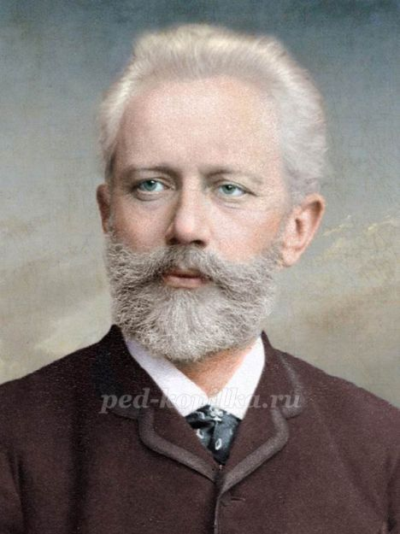

Музыкальный руководитель:  
Вместе с музыкой хорошей  
К нам приходит волшебство.  
Осторожней, осторожней –  
Не вспугнуть бы нам его!  
Дети проходят на стульчики.  
Музыкальный руководитель:  
Здравствуйте, ребята! В новогоднюю ночь всегда происходят чудеса? Оживают сказочные герои.  
Сегодня я вас познакомлю с музыкой и сюжетом балета «Щелкунчик» П. И Чайковского. Это настоящая новогодняя сказка. Великолепная, прекрасная музыка повествует нам о волшебных событиях, произошедших в новогоднюю ночь. Дети, что такое балет?  
Дети: «Балет» - это спектакль, в котором соединяются музыка и танец.  
Музыкальный руководитель: Да, ребята. В балете соединились воедино музыка и танец. Балерины и артисты балета танцуют под музыку, но не просто танцуют, они говорят танцем, и становится понятным, о чём рассказывается в сказке.  
А кто же такой Щелкунчик?  
Дети: Игрушка.  
Музыкальный руководитель: Щелкунчик – это деревянная игрушка для раскалывания орехов. Что же произошло с ним и другими героями сказки? Сейчас мы с вами узнаем…  
Слайд № 3. Звучит фрагмент Увертюры к балету «Щелкунчик».

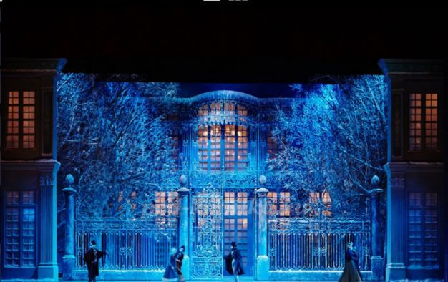

Пролог.  
Музыкальный руководитель: В канун Рождества советник медицины Штальбаум собирает в своем доме гостей. Сам хозяин и его жена с детьми – Мари и Францем, приветливо встречают пришедших на праздник.  
Слайд № 4 – 5 . Звучит фрагмент **«Детского марша»** из балета «Щелкунчик».  
Действие первое:

Музыкальный руководитель: В уютном доме все готово к празднику. Все время прибывают новые гости, и оживление усиливается. Часы бьют девять. При каждом ударе сова на часах хлопает крыльями. Музыка начала сцены передает веселую и уютную обстановку праздника. И вот ёлка вспыхнула разными огнями. Хозяин дома велит играть марш, и родители дарят детям подарки.  
Вслушайтесь внимательно, и вы услышите легкие, грациозные шаги девочек, и задорные шаги мальчиков. Музыка звучит волшебно, сказочно, таинственно.  
Музыкальный руководитель: Какой это марш по характеру?  
Дети: Весёлый, шуточный.  
Музыкальный руководитель: Да, он напоминает игрушечный, шуточный марш – отрывистый, лёгкий, весёлый. Мы слышим, как шагают игрушечные солдатики - смело, бодро, легко.  
Слайд № 5. Звучит **«Танец родителей»**(фрагмент).

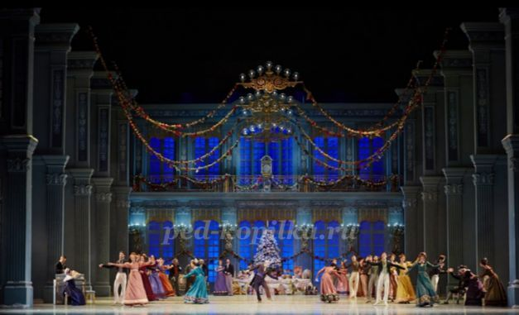

Музыкальный руководитель: Танцуют все. Мальчики, приглашайте девочек на танец.  
Импровизированный парный танец.  
Звук танца приглушается.  
Музыкальный руководитель: Мальчики, провожайте своих партнерш на места.  
Слайд № 6.

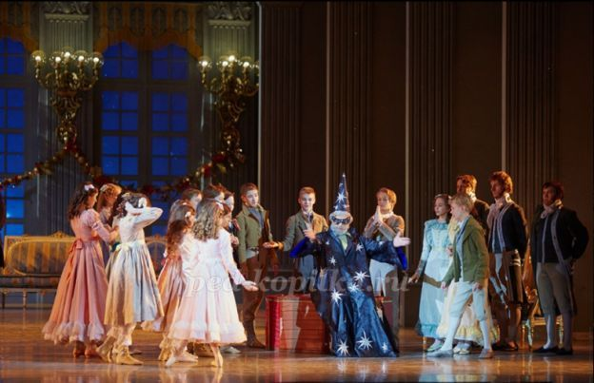

Музыкальный руководитель: Вдруг на пороге гостиной появляется незнакомец в маске. Он снимает ее, и все узнают доброго Дроссельмейера, крестного Мари. Дроссельмейер показывает фокусы, а затем достает Щелкунчика и рассказывает историю этой куклы.  
Слайд № 7.  
Музыкальный руководитель: Сказка закончилась, все аплодируют Дроссельмейеру.  
Слайд №8.  
Музыкальный руководитель: Мари просит подарить ей Щелкунчика.

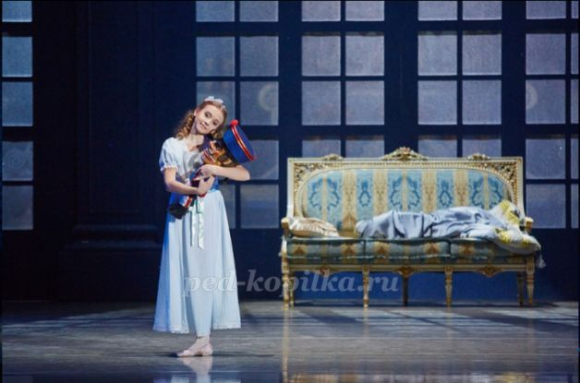

Слайд №9.  
Музыкальный руководитель: В этот момент Франц отнимает куклу и ломает ее. Дроссельмейер прогоняет несносного мальчишку, чинит Щелкунчика и дарит его крестнице. Праздничный вечер заканчивается, исполняется последний танец – гросфатер. Гости расходятся. Елка гаснет.  
Слайд №10.

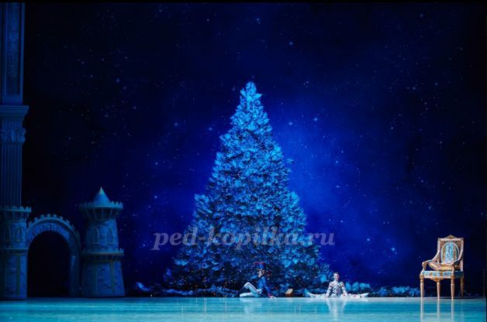

Музыкальный руководитель: Мари пробирается в опустевшую гостиную, чтобы еще раз взглянуть на Щелкунчика, оставшегося под елкой. Вместе с боем часов, словно по волшебству, появляется Дроссельмейер. Вокруг все начинает преображаться: елка растет, и вместе с ней комната превращается в огромный зал. Щелкунчик и игрушки тоже увеличиваются и оживают. Вдруг Щелкунчик ожил. Он рассказал Мари, что не всегда был таким смешным и некрасивым, что его заколдовала злая королева мышиного царства Мышильда. Спасти его может только любовь девушки и победа над мышиным королём.  
Слайд № 11. Звучит **"Сражение"** из балета «Щелкунчик».  
Музыкальный руководитель: Вдруг под предводительством Мышиного короля появляются мыши. Отважный Щелкунчик ведёт солдатиков в бой с ними, но армия мышей превосходит армию солдатиков.  
Музыкальный руководитель предлагает мальчикам исполнить импровизированный «Танец солдатиков» под «Марш» из балета «Щелкунчик».  
Музыкальный руководитель: Мари в отчаянии снимает с себя туфельку и бросает её в Мышиного короля. Он убегает вместе со своей армией.  
Слайд №12.  
Музыкальный руководитель: Чары рассеялись: Мари видит перед собой прекрасного Принца.  
Слайд №13. Действие 1. Картина 2. Еловый лес зимой.  
Слайд №14. Звучит **«Вальс снежных хлопьев»**.

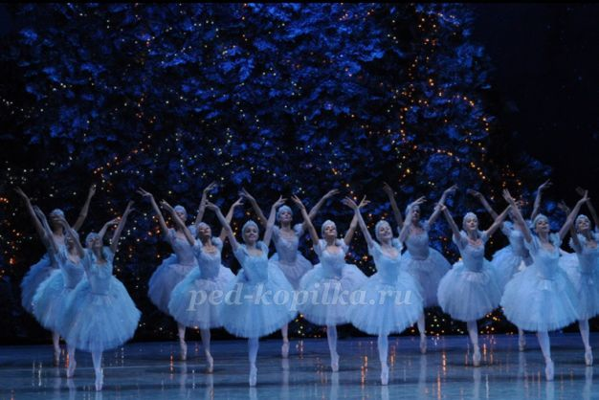

Музыкальный руководитель: Взявшись за руки, Мари и Принц присоединяются к волшебному хороводу снежинок и через звездное небо спешат в королевство Принца. Падают крупные хлопья снега. Поднимается вихрь, и снежинки быстро кружатся.  
Музыкальный руководитель предлагает девочкам исполнить  
**«Танец снежных хлопьев».**  
Музыкальный руководитель: Постепенно метель утихает.  
Девочки проходят на места.  
Слайд №15. Действие 2. Картина 3, Дворец Конфитеринбург.  
Музыкальный руководитель: Королевство, куда отправились Мари и принц было не обычное, а сказочное царство сластей, в котором можно увидеть человечков из сахара и шоколада, апельсиновый ручей, лимонадную реку. Началу действия предшествует симфоническое введение. Праздничная музыка переливается радужной игрой красок и воздушными струящимися пассажами арф и челесты. Развитие этой музыки, все более и более светлеющей и искрящейся, иллюстрирует следующую сцену. Мари и Принц входят в тронный зал. Их встречают король, королева и торжественная свита. Жители волшебного города преподносят подарки и устраивают необыкновенный праздник.  
Слайд №16. Звучит **«Танец Феи Драже»**(фрагмент).

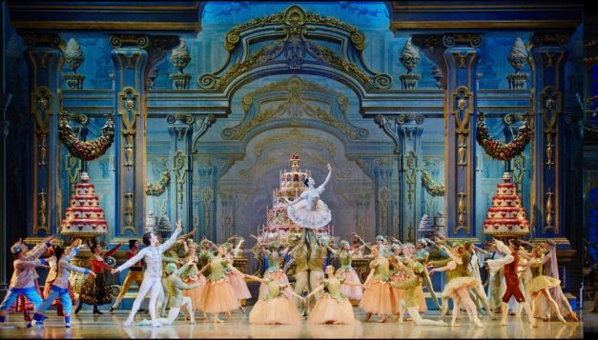

Музыкальный руководитель: Фея Драже, сопровождающий ее принц Оршада и свита, выходят из сахарного павильона.  
Музыкальный руководитель: Какая по характеру эта музыка?  
Дети: Волшебная, таинственная, нежная.  
Музыкальный руководитель: Она вся переливается, звенит. Таково необычное звучание у музыкального инструмента, который называется челеста. Это французский музыкальный инструмент, похожий на фортепиано, но у него нежный и звенящий звук.  
Танец феи Драже изящный, грациозный, искрящийся светом, волшебством.  
Прибытие Мари и Щелкунчика.  
По реке из розовой воды в золотой ладье приплывают Мари и принц Щелкунчик. П. И. Чайковский описал эту сцену так: «Река розовой воды начинает заметно вздуваться и на ее бушующей поверхности показывается Мари и благодетельный принц в колеснице из раковины, усеянной каменьями, сверкающей на солнце и ведомой золотыми дельфинами с поднятыми головами. Дельфины выбрасывают вверх столбы сверкающих струй розовой влаги, падающих вниз и переливающихся всеми цветами радуги».  
В сказочном королевстве был устроен замечательный праздник.  
Зло побеждено. Доброта, преданность, любовь восторжествовали.  
На празднике звучит несколько других танцев.  
Слайд №17. Шоколад – испанский танец  
Испанский танец (шоколад)- быстрый, задорный, заводная, слышны щелкания кастаньет. Бравурный, блестящий танец в испанском стиле.  
Кофе – арабский танец  
Арабский танец (кофе)- нежный, медленный, изящный, плавный,. На монотонном, едва мерцающем фоне вырисовывается нежная мелодия скрипок, и слышен слегка побрякивающий бубен.  
Чай – китайский танец  
Китайский танец (чай)- шуточный, игривый, прыгающий,. Отрывистые терции у низких фаготов и на этом фоне пронзительно свистящая мелодия флейты пикколо с колким и прыгающим продолжением у струнных pizzicato. Кажется, будто пляшут смешные фарфоровые статуэтки.  
Слайд №18. Звучит**Трепак**– русский танец (фрагмент).  
Музыкальный руководитель: Трепак – русский танец. Живой, ярко-темпераментный танец в русском народном стиле. К концу убыстряется и заканчивается настоящим вихрем плясового движения. Я предлагаю присоединиться в этому искрящемуся, жизнерадостному танцу.  
Трепак (импровизация).  
Дети проходят на места.  
Слайд № 19 – 20. Звучит **«Вальс цветов»**.

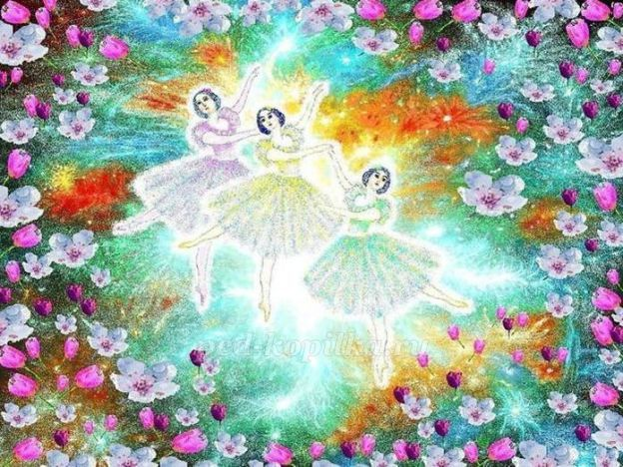

Музыкальный руководитель: Счастливые Мари и принц присели на луг, который вдруг покрылся красивыми цветами. Вальс звучит с нежностью и очень празднично.  
Показ фрагмента «Вальс цветов» из мультфильма «Щелкунчик».  
Слайд № 21. Эпилог.

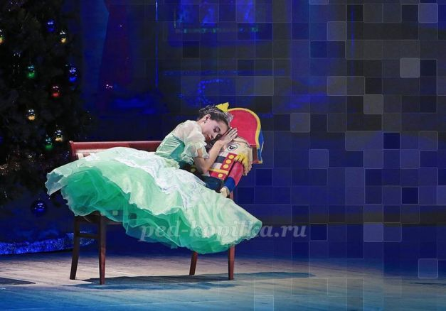

Музыкальный руководитель: Неожиданно возникает фигура Дроссельмейера. Все замерло: стены замка исчезают, появляется гостиная дома Штальбаумов. В углу комнаты – спящая Мари с куклой-Щелкунчиком. Проснувшись, девочка видит Дроссельмейера. Она подбегает к нему, чтобы поблагодарить за чудесную рождественскую сказку.  
Музыкальный руководитель: Сегодня мы слушали с вами волшебную музыку П. И. Чайковского из балета «Щелкунчик». Скажите, кто из героев сказки – балета вам больше всего запомнился?  
Дети: Мне запомнилась Мари, потому что она смелая девочка.  
- А мне запомнился Щелкунчик, он очень храбрый.  
Музыкальный руководитель: Дети, если бы не было у Щелкунчика столько храбрых и верных друзей, он бы не смог победить мышиного короля!  
Ответы детей.  
Музыкальный руководитель: Правильно. Дружба всегда помогает нам совершать хорошие, добрые дела. Я желаю вам быть дружными и отзывчивыми ребятами. Спасибо всем, до свидания.  
Звучит **«Вальс цветов»**П. И. Чайковского, дети выходят из зала.